**20241031| 中六班**



Daily life



**「来园情况」**

今天早晨的天气很好，阳光灿烂、温度适宜！可不时飘来的乌云预示着天气的变化。小朋友们依然开心的来到了幼儿园。

今天20人全部都来园了，非常棒！继续保持哦！

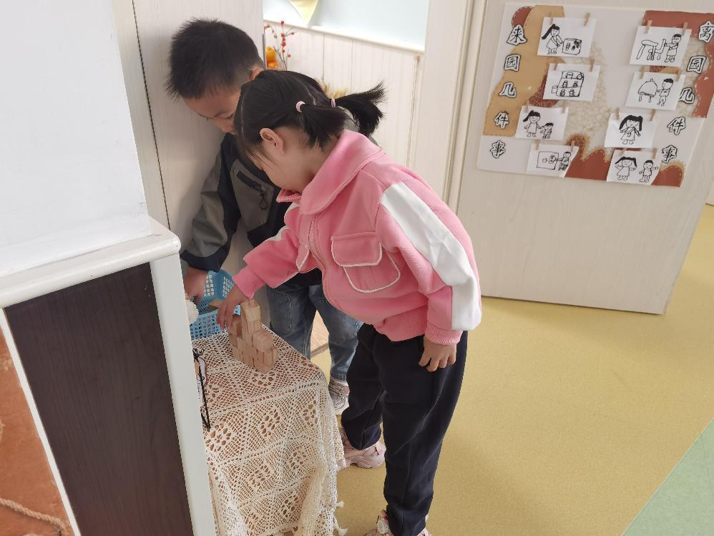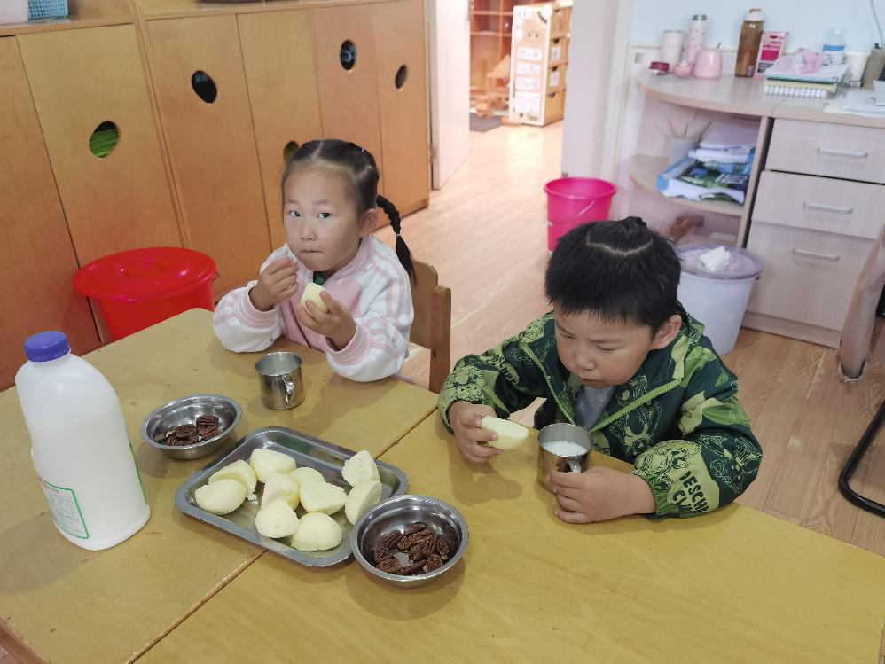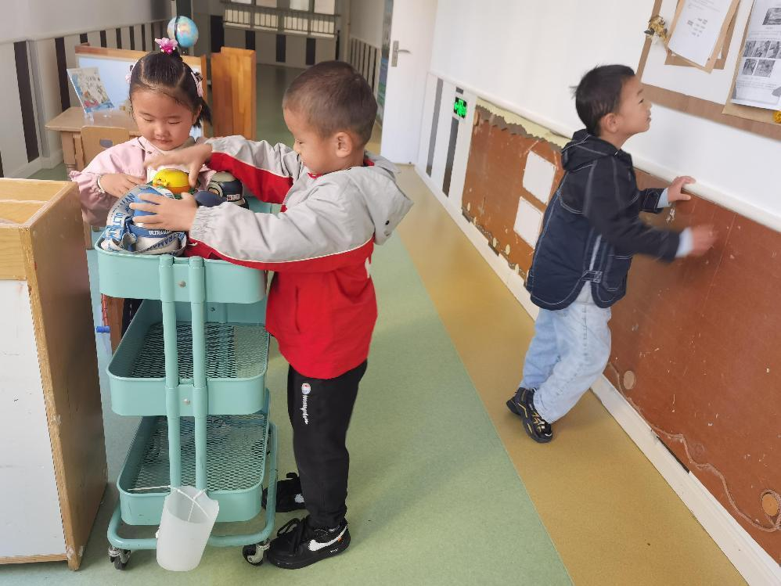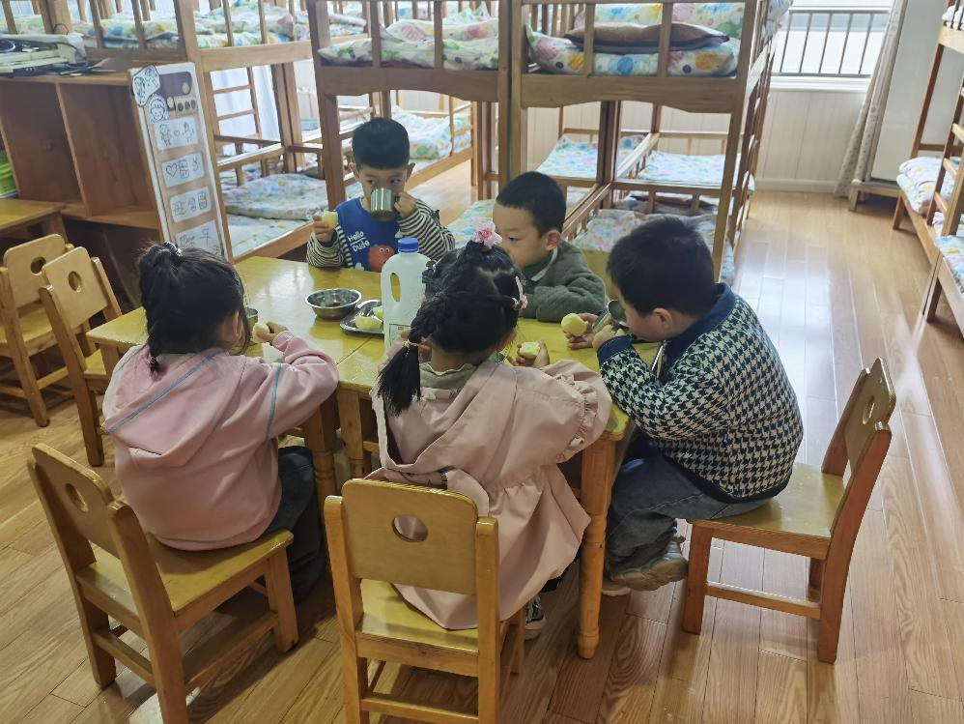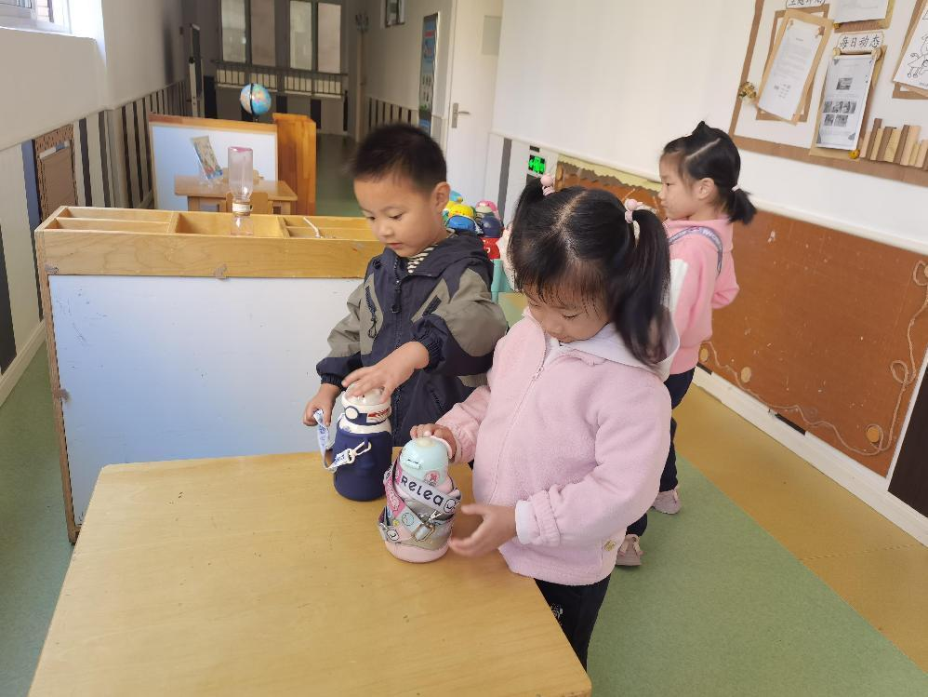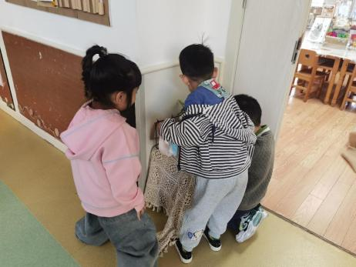

**「户外游戏---骑小车区」**

每天的户外活动必不可少。今天我们来到了后操场的骑小车区。孩子们放好水杯，选好自己的车辆，摆上分隔线，游戏开始了。有的宝贝骑车技术很溜，一转身一个弯；有的宝贝慢慢的向前，脸上洋溢着笑容旅游的推起了小推车，充当搬运队……游戏真好玩。

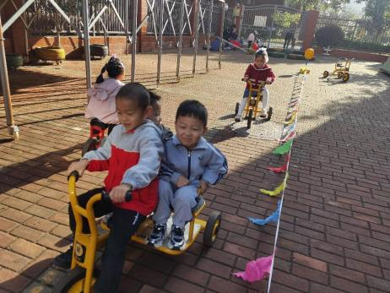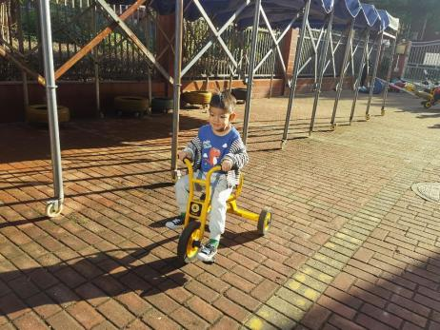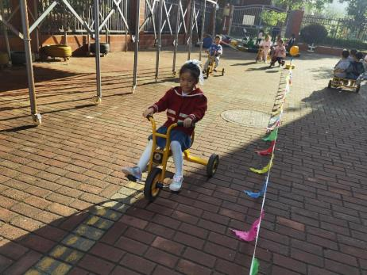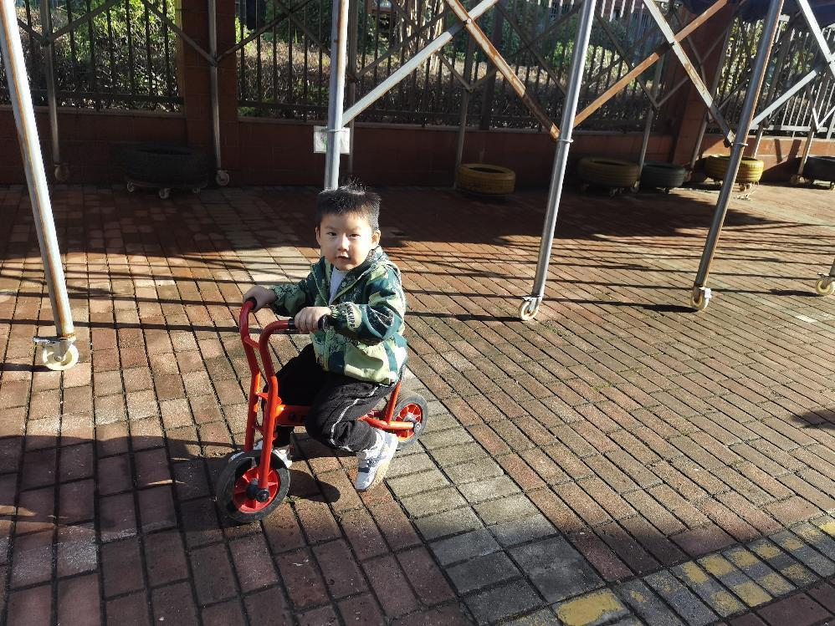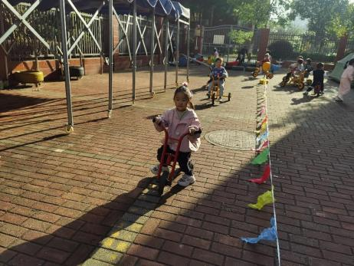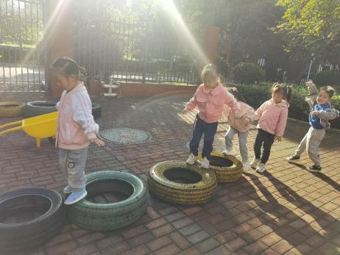

**「集体活动---科学：一篮蔬菜」**

本次活动是一次观察类认知活动，蔬菜是我们日常活动中经常接触的食物，秋天又是蔬菜丰收的季节。 各种蔬菜有不同的外形特征，我们选择幼儿常接触到的蔬菜作为观察的对象，这样既符合幼儿的生活经验，又有一定的挑战性。蔬菜可以分为瓜类、绿叶类、茄果类、白菜类、块茎类等类别。本次活动主要通过图片、实物等帮助幼儿观察了解各种蔬菜的名称、外形特征、颜色等。

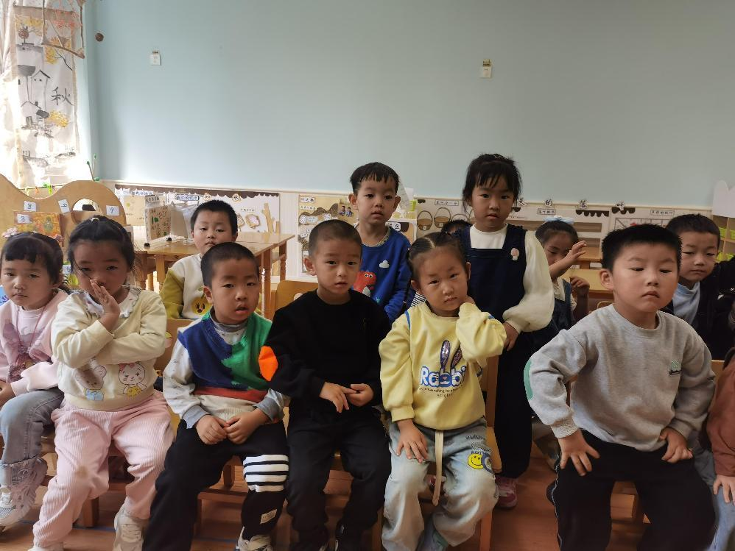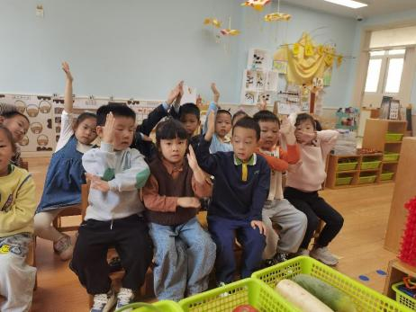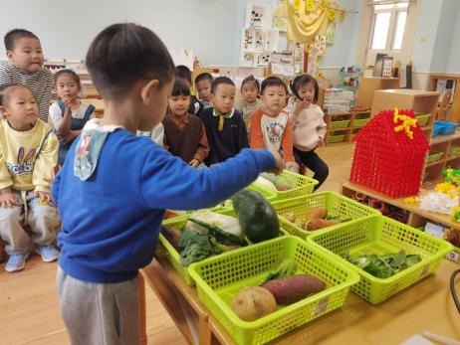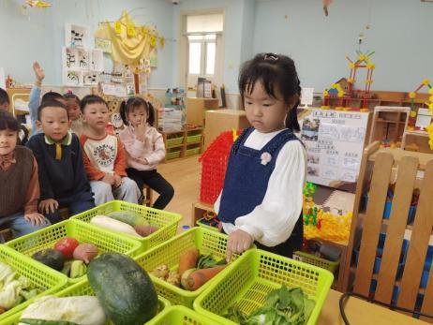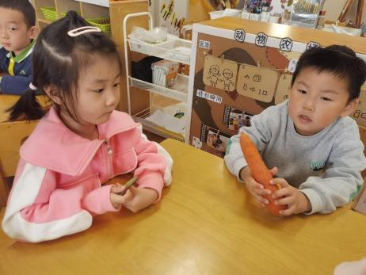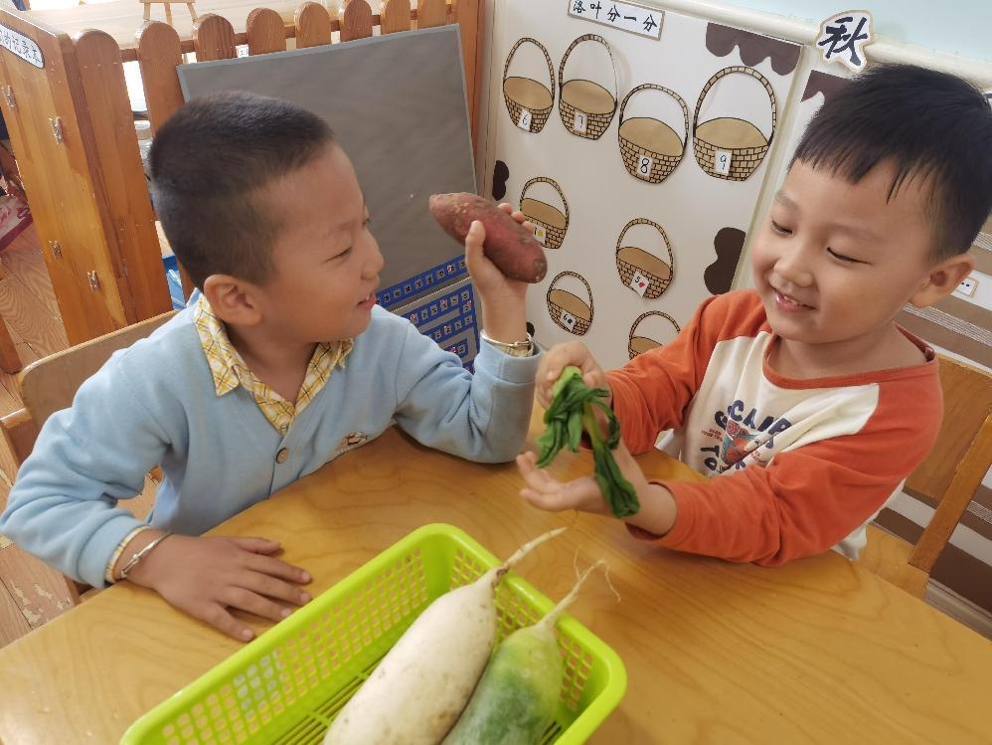

**「区域游戏」**

今天的区域依然十分的吸引人。孩子们很快就按照计划来到了各个区域。美工区的泥工、绘画，益智区的翻翻乐、叠叠乐，建构区的大房子、枫树，图书区各种各样的书……都在吸引着孩子们。他们在区域里玩的真开心啊！

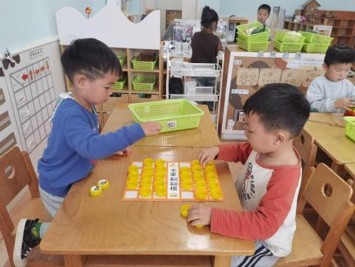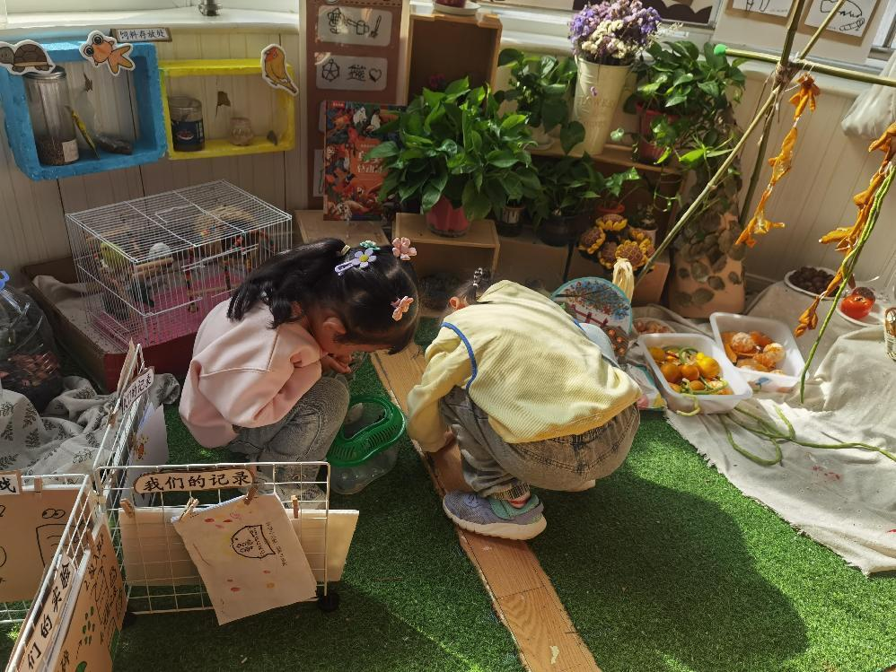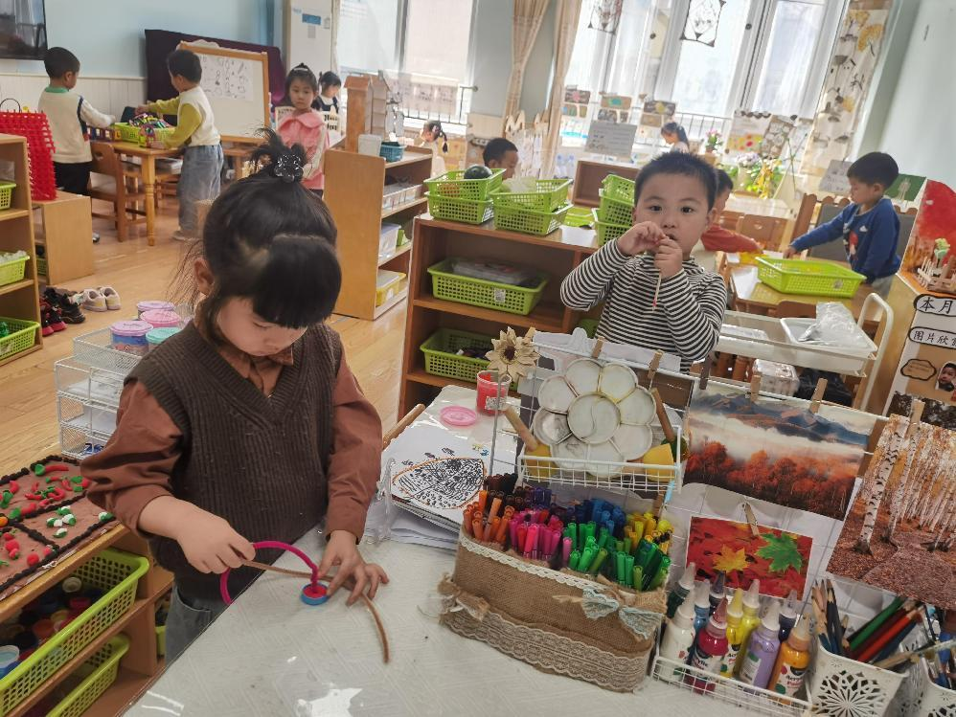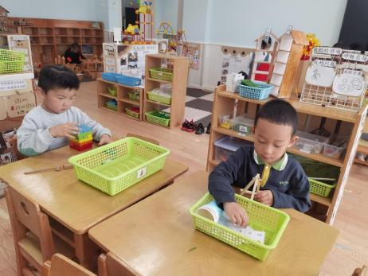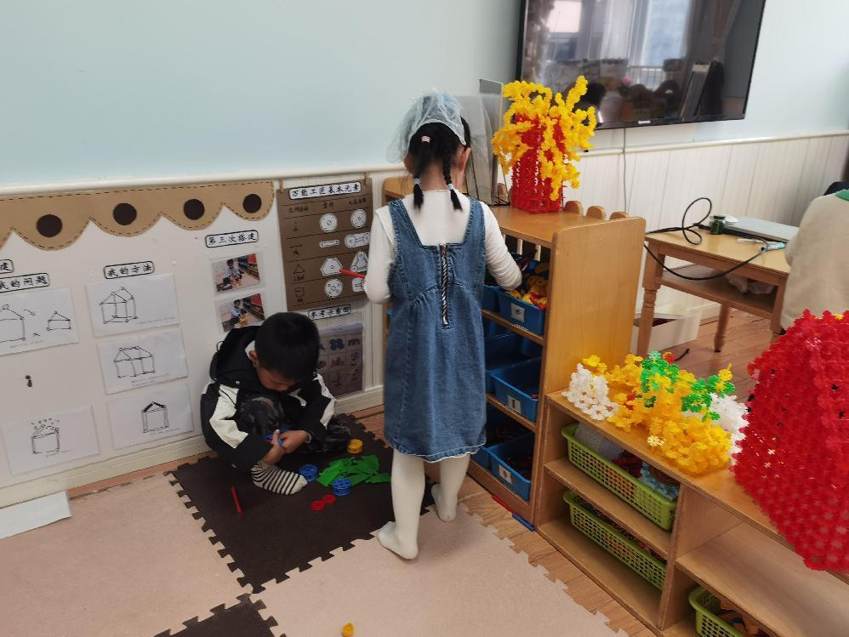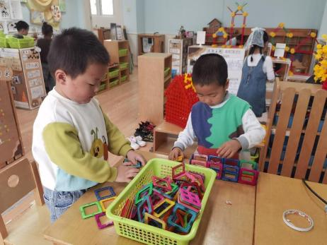

**「日常生活观察」**

|  |  |  |  |  |  |  |  |  |
| --- | --- | --- | --- | --- | --- | --- | --- | --- |
| **序号** | **姓名** | **入园情绪** | **早点** | **午餐** | | | **午睡** | **午点** |
| **饭** | **菜** | **汤** |
| 1 | 方张羽 | √ | √ | √ | √ | √ | √ | ⭕ |
| 2 | 王韵涵 | √ | √ | √ | √ | √ | √ | ⭕ |
| 3 | 杨子熠 | √ | √ | ⭕ | ⭕ | √ | √ | √ |
| 4 | 程桢雯 | √ | √ | √ | √ | √ | √ | √ |
| 5 | 林清姝 | √ | √ | √ | ⭕ | √ | √ | ⭕ |
| 6 | 南羽晞 | √ | √ | √ | √ | √ | √ | √ |
| 7 | 郭慕芸 | √ | √ | √ | √ | √ | √ | √ |
| 8 | 马筱萌 | √ | √ | √ | √ | √ | √ | √ |
| 9 | 许晨依 | √ | √ | √ | √ | √ | √ | √ |
| 10 | 韩泽霖 | √ | √ | √ | √ | √ | √ | √ |
| 11 | 任俊晟 | √ | √ | √ | √ | √ | √ | √ |
| 12 | 顾宇浩 | √ | √ | √ | √ | √ | √ | √ |
| 13 | 魏书宇 | √ | √ | √ | √ | √ | √ | √ |
| 14 | 冯逸凡 | √ | √ | ⭕ | ⭕ | √ | √ | √ |
| 15 | 鞠奕鸿 | √ | √ | √ | √ | √ | √ | ⭕ |
| 16 | 徐佑恒 | √ | √ | √ | √ | √ | √ | √ |
| 17 | 庄溢 | √ | √ | √ | √ | √ | √ | √ |
| 18 | 赵天睿 | √ | √ | √ | √ | √ | √ | √ |
| 19 | 朱圣庆 | √ | √ | √ | √ | √ | √ | √ |
| 20 | 李宇航 | √ | √ | √ | ⭕ | √ | √ | √ |

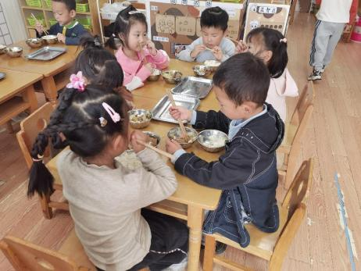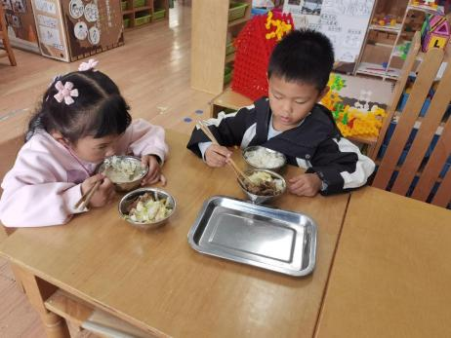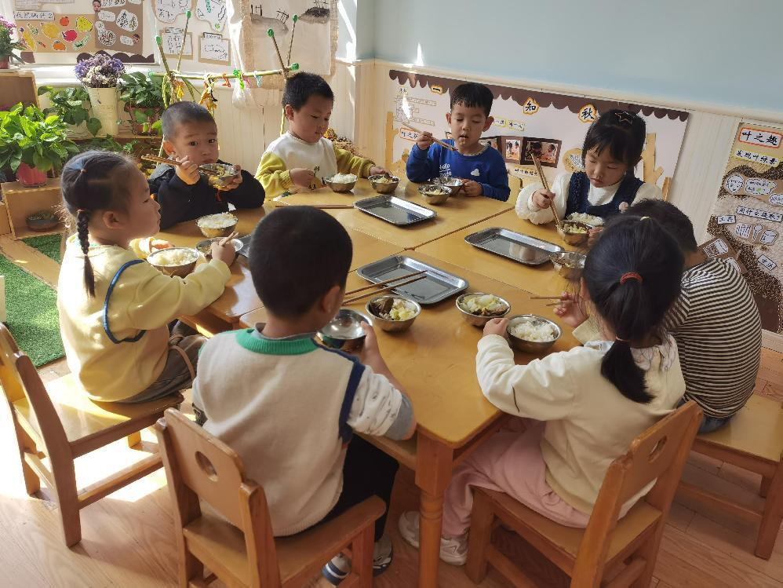

**「温馨提示」**

1. 今天孩子们认识了很多的蔬菜，家长们在逛超市、买菜时可以和小朋友一起再认识一下哦！